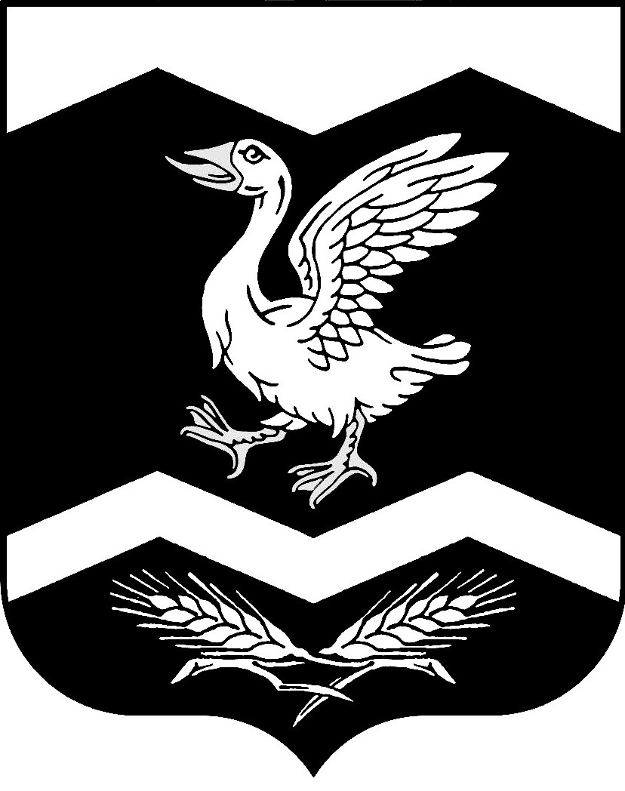

Курганская область

Шадринский район

КРАСНОМЫЛЬСКАЯ СЕЛЬСКАЯ ДУМА

РЕШЕНИЕ
от " 27" апреля 2018 года № 115
с. Красномыльское

«Об отмене решения Красномыльской
сельской Думы от 10. 12. 2013 г. № 136
«Об утверждении Правил Благоустройства
территории Красномыльского сельсовета
Шадринского района Курганской области»

Руководствуясь п.п. 19 п. 1 ст. 14 Федерального закона от 06.10.2003 г. № 131-Ф3 «Об общих принципах организации местного самоуправления в РФ», ст. 31 Устава муниципального образования Красномыльского сельсовета, федеральным законом от 29. 12. 2017 г. № 477-ФЗ «О внесении изменения в статью 15 федерального закона "О социальной защите инвалидов в Российской Федерации", Красномыльская сельская Дума

РЕШИЛА:

1. Решение Красномыльской сельской Думы от 10. 12. 2013 г. № 136 «Об утверждении Правил Благоустройства территории Красномыльского сельсовета Шадринского района Курганской области» считать утратившим силу.
2. Обнародовать данное решение на доске информации в здании Администрации Красномыльского сельсовета.
3. Настоящее решение вступает в силу с момента подписания и обнародования.

Глава Красномыльского сельсовета Г. А. Стародумова

